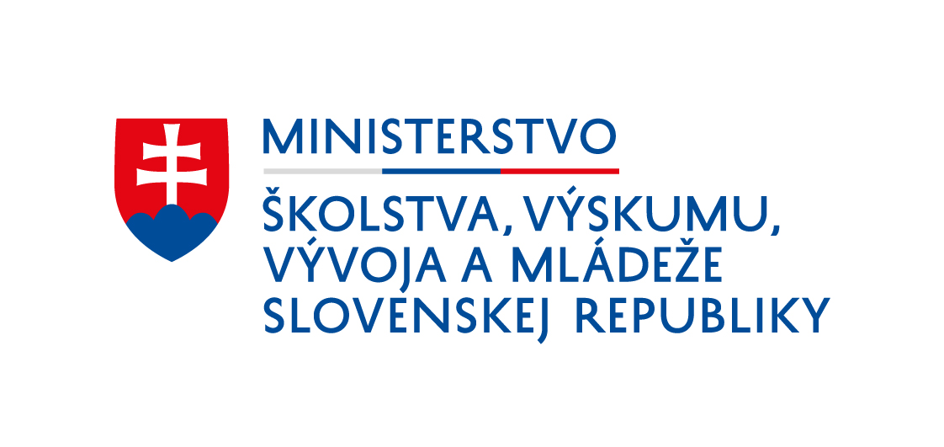

Centrum voľného času, Havranské 9, 975 90 Banská Bystrica

Č. j.:141–M/2025/JL

VÝSLEDKOVÁ LISTINA
Školskej športovej súťaže - okresné kolo MIDIcoolvolley chlapcov ZŠ
pre školský rok 2024/2025

Vyhlasovateľ : Ministerstvo školstva, výskumu, vývoja a mládeže SR.

Garant : Slovenská volejbalová federácia.

Organizátor : Centrum voľného času, Havranské 9, Banská Bystrica.
Technické prevedenie : telocvičňa ZŠ Moskovská 2, Banská Bystrica.
Termín : 06.05.2025. a 07.05.2025.
Organizačný štáb : riaditeľ súťaže: Mgr. Richard Vrbovský,
tajomník a hlavný rozhodca súťaže: Mgr. Jozef Lupták,
rozhodca súťaže a zdravotná služba: Mgr. Jozef Ries.

Výsledky:

06.05.2025 – ZŠ Moskovská 2, Banská Bystrica
1. Narnia : Ďumbierska 2 : 1 (19:25, 25:14, 15:9)
2. Spojová : Brusno 2 : 0 (25:9, 25:9)
3. Spojová : Narnia 2 : 0 (25:18, 25:18)
4. Ďumbierska : Brusno 2 : 0 (25:13, 25:16)
5. Brusno : Narnia 0 : 2 (23:25, 18:25)
6. Spojová : Ďumbierska 0 : 2 (21:25, 23:25)
Škola | V | R | P | Skóre | Body
- Ďumbierska | 2 | 0 | 1 | 5:2 | 7
- Spojová | 2 | 0 | 1 | 4:2 | 6
- Narnia | 2 | 0 | 1 | 4:3 | 5
- Brusno | 0 | 0 | 3 | 0:6 | 0

Zo skupiny do finálovej časti postúpili : ZŠ Ďumbierska 17, Banská Bystrica,
ZŠ Spojová 14, Banská Bystrica.

07.05.2025 od 8:00 – ZŠ Moskovská 2, Banská Bystrica
1. Moskovská : Poniky 0 : 2 (14:25, 18:25)
2. Poniky : Bakossova 0 : 2 (19:25, 12:25)
3. Bakossova : Moskovská 2 : 0 (25:14, 25:17)
Škola | V | R | P | Skóre | Body
- Bakossova | 2 | 0 | 0 | 4:0 | 6
- Poniky | 1 | 0 | 1 | 2:2 | 3
- Moskovská | 0 | 0 | 2 | 0:4 | 0

Zo skupiny do finálovej časti postúpila : ZŠ s MŠ J. Bakossa, Bakossova 5, Banská Bystrica.

-2-

07.05.2025 od 11:00 – FINÁLE – ZŠ Moskovská 2, Banská Bystrica
1. Spojová : Ďumbierska 0 : 2 (23:25, 19:25)
2. Ďumbierska : Bakossova 2 : 0 (25:22, 25:21)
3. Bakossova : Spojová 1 : 2 (27:25, 14:25, 6:15)
Škola | V | R | P | Skóre | Body
- Ďumbierska | 2 | 0 | 0 | 4:0 | 6
- Spojová | 1 | 0 | 1 | 2:3 | 2
- Bakossova | 0 | 0 | 2 | 1:4 | 1

Konečné poradie:
1. ZŠ Ďumbierska 17, Banská Bystrica
2. ZŠ Spojová 14, Banská Bystrica
3. ZŠ s MŠ J. Bakossa, Bakossova 5, Banská Bystrica
4. ZŠ Narnia, Okružná 2, Banská Bystrica
5. ZŠ s MŠ Š. Žáryho, Družstevná 201, Poniky
6. ZŠ Moskovská 2, Banská Bystrica
7. ZŠ s MŠ Školská 622, Brusno

Hodnotenie: Okresného kola MIDIcoolvolley chlapcov ZŠ sa zúčastnilo 7 škôl z okresu Banská Bystrica. Materiálne a technické zabezpečenie hradilo CVČ Havranské 9, Banská Bystrica. Družstvám na prvých troch miestach boli organizátorom súťaže odovzdané športové poháre a diplomy. Pôvodne prihlásená škola ZŠ s MŠ Tajovského 2, Badín sa súťaže nezúčastnila.
Právo postupu do krajského kola, ktoré sa uskutoční dňa 21.05.2025 v Hnúšti, má víťazné súťažné družstvo:
ZŠ Ďumbierska 17, Banská Bystrica.

Banská Bystrica 12.05.2025

Výsledky spracoval: Mgr. Jozef Lupták v. r. Mgr. Richard Vrbovský v. r.
tajomník súťaže CVČ riaditeľ CVČ

